

METAS NACIONAIS
do Poder Judiciário e
METAS ESPECÍFICAS
da Justiça do Trabalho
2026

Os resultados das metas nacionais 1, 2, 3 e 5 e da meta específica 3, referentes a janeiro a agosto de 2026, foram extraídos do Painel CSJT.
(atualizado em 11/09/2026)



JULGAR MAIS PROCESSOS QUE OS DISTRIBUÍDOS:
- Julgar quantidade maior de processos de conhecimento do que os distribuídos de 20/12/2025 a 19/12/2026, excluídos os suspensos e sobrestados de 20/12/2025 a 19/12/2026.
- Cláusula de Barreira: Taxa de Congestionamento Líquida na Fase de Conhecimento do Justiça em Números, em 2026, menor que 40%.

OBJETIVO ESTRATÉGICO:
- Garantir a duração razoável do processo.

RESULTADO TRT-RS:

 | IPJ  (Meta 100%) | Processo distribuídos | Processos julgados | Saldo | TCL na Fase de Conhecimento (C.B < 40%)
1º Grau | 85,74% | 115.100 | 98.683 | 16.417 | 59,09%
2º Grau | 92,76% | 59.359 | 55.064 | 4.295 | 53,18%
TRT-RS | 88,13% | 174.459 | 153.747 | 20.712 | 57,21%
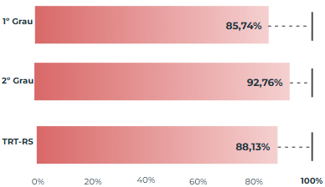



JULGAR PROCESSOS MAIS ANTIGOS:
- Identificar e julgar, até 31/12/2026, desconsiderados os processos que estiverem suspensos ao final de 2026 ou que forem dessobrestados durante o ano de 2026, pelo menos:

- Parte 1: 94% dos processos distribuídos até 31/12/2024 nos 1º e 2º graus; e
- Parte 2: 99% dos processos pendentes de julgamento há 5 anos (2021) ou mais.

OBJETIVO ESTRATÉGICO:
- Garantir a duração razoável do processo.

PARTE 1
RESULTADO TRT-RS:
 | IPAJ - Parte 1  (Meta 94%) | Processos Distribuídos | Processos Distribuídos (Excluídos Suspensos e Dessobrestados) | Processos Julgados
1º Grau | 95,60% | 111.043 | 107.301 | 102.584
2º Grau | 99,49% | 26.623 | 25.801 | 25.670
TRT-RS | 96,36% | 137.666 | 133.102 | 128.254
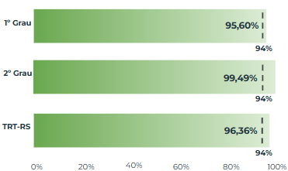

PARTE 2
RESULTADO TRT-RS:
 | IPAJ - Parte 2  (Meta 99%) | Saldo de Processos Mais Antigos para 2026 | Processos Mais Antigos Julgados | Processos Mais Antigos Pendentes
1º Grau | 92,13% | 127 | 117 | 10
2º Grau | 98,50% | 133 | 131 | 2
TRT-RS | 95,38% | 260 | 248 | 12
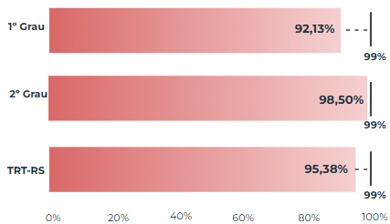



ESTIMULAR A CONCILIAÇÃO:
- Aumentar o índice de conciliação na fase de conhecimento em 0,5 ponto percentual em relação à média do biênio 2023/2024 ou alcançar, no mínimo, 38% de conciliação.

OBJETIVO ESTRATÉGICO:
- Assegurar o tratamento adequado dos conflitos trabalhistas.

RESULTADO TRT-RS:

 | Índice de Conciliação  (Meta 44,50%) | Processos Solucionados | Processos Conciliados
TRT-RS | 42,51% | 93.703 | 39.833
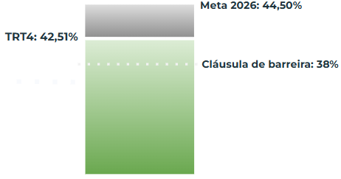



REDUZIR A TAXA DE CONGESTIONAMENTO:
- Reduzir em 0,5 ponto percentual a taxa de congestionamento líquida, exceto execuções fiscais, em relação a 2025, ou alcançar taxas de, no máximo, 40% na fase de conhecimento e 45% na fase de execução.
OBJETIVO ESTRATÉGICO:
- Garantir a duração razoável do processo.

RESULTADO TRT-RS:

 | TCLNFISC (Meta 42,65%) | Processos Baixados e Pendentes de Baixa | Processos Baixados | Processos Pendentes de Baixa | TCLC  (C.B ≤ 40%) | TCLEXNFISC (C.B ≤ 45%)
TRT-RS | 56,21% | 519.502 | 227.491 | 292.011 | 57,21% | 54,05%
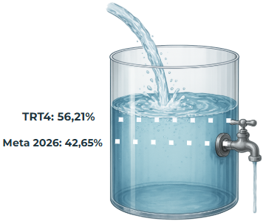



ESTIMULAR A INOVAÇÃO NO PODER JUDICIÁRIO:
- Desenvolver, no ano de 2026, dois projetos inovadores, um com foco na melhoria dos serviços judiciais (atividade finalística), e um com foco na melhoria organizacional (processos internos), relacionados a um dos Macrodesafios da Estratégia Nacional, a partir dos Laboratórios de Inovação de ao menos duas instituições públicas.

OBJETIVO ESTRATÉGICO:
- Promover o trabalho decente e a sustentabilidade.
RESULTADO TRT-RS:
Dois projetos foram cadastrados na plataforma Renovajud:
- “Alerta: Análise de Licitações e Evidências de Restrição à Ampla Concorrência” - processos internos;
- “Justiça Em Rede: Estruturação do Atendimento nos Pontos de Inclusão Digital” - atividade finalística.



INSTITUIR, ANUALMENTE, O PLANO DE QUALIDADE DE VIDA DO TRIBUNAL E ALCANÇAR EM 2026:
a) a participação de pelo menos 10% do número total de magistrados(as) ativos(as) e de pelo menos 15% do número total de servidores(as) ativos(as) no TRT, considerando o quantitativo total de participantes distintos, no conjunto de ações de qualidade de vida planejadas;
RESULTADO TRT-RS:
Até 31/08/2026:
- 55 magistrados(as);
- 684 servidores(as);
- 19 estagiários(as).

b) a realização de exames periódicos de saúde em pelo menos 15% dos(as) magistrados(as) e em pelo menos 15% dos(as) servidores(as);
RESULTADO TRT-RS:
Até 31/08/2026:
- 11 magistrados(as);
- 559 servidores(as).

c) a promoção de pelo menos 3 (três) ações com vistas a reduzir a incidência de casos de uma das cinco doenças mais frequentes constatadas nos exames periódicos de saúde do ano anterior ou de uma das cinco maiores causas de absenteísmo do ano anterior;
RESULTADO TRT-RS:
- Campanha de vacinação contra Influenza 2026;
- Cuidando do coração de mulher;
- Adequação ergonômica do posto de trabalho;
- Vamos medir o colesterol;
- Saúde mental na era das bets: da aposta recreativa ao transtorno do jogo.

d) a promoção de pelo menos 1 (uma) ação em que participem terceirizados(as), estagiários(as) e aprendizes.
RESULTADO TRT-RS:
- Campanha de vacinação contra Influenza 2026;
- Saúde mental na era das bets: da aposta recreativa ao transtorno do jogo.

OBJETIVO ESTRATÉGICO:
- Incrementar modelo de gestão de pessoas em âmbito nacional.



AUMENTAR O ÍNDICE DE PROMOÇÃO DA EQUIDADE RACIAL (IPERJT) EM 5% EM RELAÇÃO AO DESEMPENHO DE 2025, OU ALCANÇAR, NO MÍNIMO, 50% DA PONTUAÇÃO GERAL DO IPERJT.

OBJETIVO ESTRATÉGICO:
- Incrementar modelo de gestão de pessoas em âmbito nacional.

RESULTADO TRT-RS:
- O índice ainda não foi apurado pelo CNJ. No entanto, já foi publicada a Portaria Presidência nº 238 de 01 de Junho de 2026, do CNJ, que regulamenta o IPER para o ano de 2026.

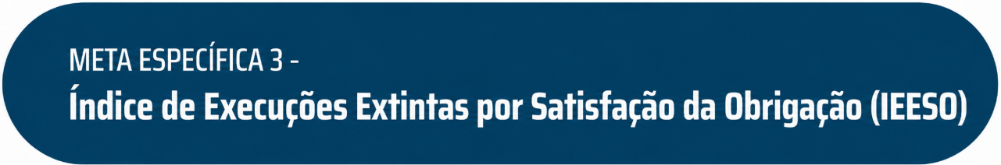

AUMENTAR O ÍNDICE DE EXECUÇÕES EXTINTAS POR SATISFAÇÃO DA OBRIGAÇÃO EM 0,5 PONTO PERCENTUAL EM RELAÇÃO À MÉDIA DO BIÊNIO ANTERIOR OU ALCANÇAR, NO MÍNIMO, 80% DE EXECUÇÕES EXTINTAS POR ESSE FUNDAMENTO, EXCLUÍDAS AS EXECUÇÕES FISCAIS.

OBJETIVO ESTRATÉGICO:
- Garantir a duração razoável do processo.

RESULTADO TRT-RS:

 | IEESO  (Meta 85,96%) | Total de Execuções Extintas | Execuções Extintas por Satisfação de Obrigação
TRT-RS | 90,36% | 74.299 | 67.136

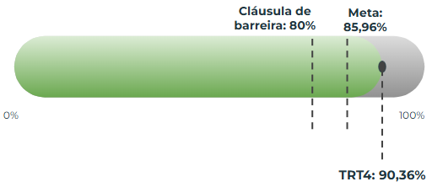



Implantar, em cada estado, Comitê Executivo Estadual composto por representantes de cada um dos ramos do Poder Judiciário, conforme previsto no art. 7º da Resolução CNJ nº 350/2020.
RESULTADO TRT-RS:
Em novembro de 2023, foi criada a Rede Sul de Cooperação Judiciária, que reúne o TRT-RS, o TRT-SC, o TJRS, o TRF4, o TRE, o TJMRS, o TJSC, o TJPR e as 1ª, 2ª e 3ª Auditorias militares da 3ª Circunscrição Judiciária Militar, dando-se atendimento ao contido no art. 7º da Resolução CNJ 350/2020.

Celebrar pelo menos 1 (um) acordo com instituições parceiras para a prevenção e a resolução consensual de litígios.
RESULTADO TRT-RS:
Estão vigentes os seguintes acordos:
Acordo | Órgão | Objetivo
ACT nº 13/2023 | AGU-PRU4 | Reduzir a litigiosidade e racionalizar os processos relativos à responsabilidade subsidiária da União em casos de inadimplemento trabalhista na terceirização de serviços.
ACT nº 67/2024 | Petrobrás | Reduzir a litigiosidade, racionalizar os processos e adotar uma rotina conciliatória.
ACT nº 63/2025 | Banco Santander | Promover a redução da litigiosidade.
Termo de Cooperação Interinstitucional | TST | Participação no Projeto Conexão CEJUSC, mediante a cessão de um servidor(a) de conciliação para atuação concentrada e exclusiva no Centro Judiciário de Métodos Consensuais de Solução de Conflitos do TST (CEJUSC/TST).
OBJETIVO ESTRATÉGICO:
- Assegurar o tratamento adequado dos conflitos trabalhistas.
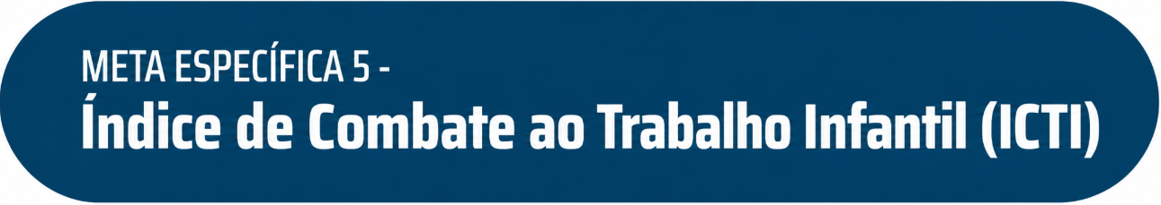

PROMOVER OS DIREITOS DA CRIANÇA E DO ADOLESCENTE:
- Promover, no âmbito do Programa de Combate ao Trabalho Infantil e Estímulo à Aprendizagem, pelo menos uma ação atinente ao programa, por meio do estabelecimento de parcerias interinstitucionais.

OBJETIVO ESTRATÉGICO:
- Promover o trabalho decente e a sustentabilidade.
RESULTADO TRT-RS:
Há duas iniciativas:
- "Geração Consciente - Semana Contra o Trabalho Infantil" - integralmente cumprida, conforme demonstram as publicações:
- O Futuro é Jovem: alunos da rede pública federal participam de quiz no TRT-RS;
- Livros que abrem mundos: TRT-RS leva bibliotecas de Direitos Humanos a quatro escolas de Porto Alegre.
- "Feirão de Aprendizagem" - encontra-se em fase de planejamento, com realização prevista para o dia 12/11/2026.

